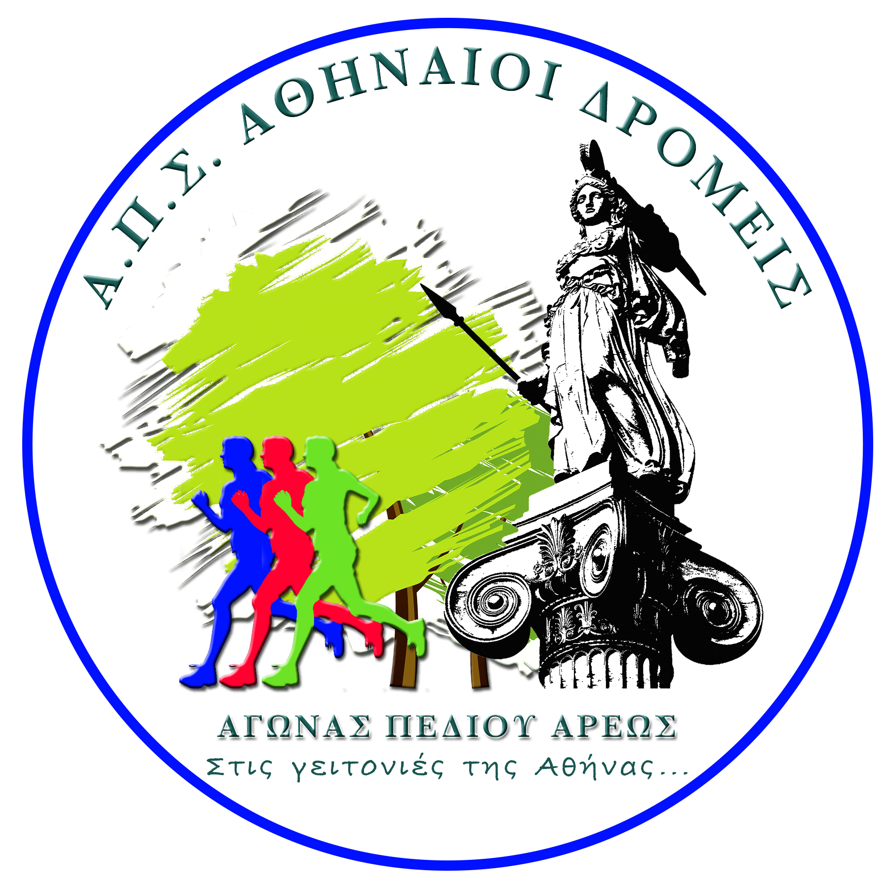

**4ος ΑΓΩΝΑΣ ΠΕΔΙΟΥ ΑΡΕΩΣ**

**«Στις Γειτονιές της Αθήνας»**

**ΠΡΟΚΗΡΥΞΗ**

Ο Αθλητικός Πολιτιστικός Σύλλογος «ΑΘΗΝΑΙΟΙ ΔΡΟΜΕΙΣ» σε συνδιοργάνωση με την Περιφέρεια Αττικής, στα πλαίσια των εκδηλώσεων για την ανάδειξη του πανέμορφου πάρκου «ΠΕΔΙΟΝ ΑΡΕΩΣ», προκηρύσσει τη διεξαγωγή του 4ου Αγώνα Πεδίου Άρεως «Στις Γειτονιές της Αθήνας», στις **10 Οκτωβρίου 2021**.

**Θα υπάρχουν δύο αγώνες, 5 και 10 χιλιομέτρων**. Η εκκίνηση θα δοθεί εντός του Πεδίου Άρεως. Οι δρομείς, ύστερα από μια στροφή εντός αυτού, θα ακολουθήσουν μια διαδρομή στις γύρω γειτονιές, για να τερματίσουν πάλι εντός του Πάρκου.

Ο Αγώνας τελεί υπό την Αιγίδα της Γ.Γ.Α., της Ελληνικής Ομοσπονδίας Συλλόγων Λαϊκού Μαζικού Αθλητισμού και Υπεραποστάσεων (ΕΟΣΛΜΑ-Υ), της Ελληνικής Αστυνομίας και της Ευρωπαϊκής Ομοσπονδίας Άθλησης για όλους UESpT.

**ΔΙΑΚΗΡΥΞΗ ΓΙΑ ΕΝΑΝ ΠΡΑΣΙΝΟ ΑΓΩΝΑ ΔΡΟΜΟΥ**

Το αθλητικό γεγονός του 4ου ΑΓΩΝΑ ΠΕΔΙΟΥ ΑΡΕΩΣ «Στις Γειτονιές της Αθήνας» κινείται στο τρίπτυχο του ΕΥ ΑΓΩΝΙΖΕΣΘΑΙ, του Πολιτισμού και της ευαισθητοποίησης για τα περιβαλλοντικά προβλήματα της περιοχής μας.

Η ΖΟΤΕΝ, σε συνεργασία με τον Α.Π.Σ «ΑΘΗΝΑΙΟΙ ΔΡΟΜΕΙΣ», θα είναι υπεύθυνη για τη διοργάνωση και υλοποίηση του περιβαλλοντικού προγράμματος. Η βασική μας δέσμευση είναι να χρησιμοποιήσουμε τους φυσικούς πόρους του πλανήτη μας αποτελεσματικά, να μειώσουμε τις αρνητικές επιπτώσεις για το περιβάλλον και πιο συγκεκριμένα, να είμαστε υπεύθυνοι για τα απόβλητα που θα παραχθούν στο πολιτιστικό και αθλητικό αυτό γεγονός.



**ΠΡΟΓΡΑΜΜΑ**

**ΕΚΚΙΝΗΣΗ ΑΓΩΝΑ 10 χλμ.:** 10 Οκτωβρίου 2021 και ώρα 08:30 π.μ.

**ΕΚΚΙΝΗΣΗ ΑΓΩΝΑ 5 χλμ.:** 10 Οκτωβρίου 2021 και ώρα 09:00 π.μ.

**ΔΙΑΔΡΟΜΕΣ**

**10 Χιλιόμετρα (10.080 μ.)**

ΠΕΔΙΟ ΑΡΕΩΣ (Εκκίνηση Άγαλμα Κωνσταντίνου – Άγαλμα Αθηνάς - Αγ. Χαράλαμπος – Αγ. Ταξιάρχες - Ήρωες - Άγαλμα Κωνσταντίνου) - ΑΛΕΞΑΝΔΡΑΣ - ΜΑΥΡΟΜΑΤΑΙΩΝ - ΕΥΕΛΠΙΔΩΝ - ΠΡΙΓΚΗΠΟΝΗΣΩΝ - ΑΓΛΑΟΦΩΝΤΟΣ - ΜΕΓΑΛΟΥΠΟΛΕΩΣ - ΑΜΦΕΙΑΣ - ΠΛΑΤΕΙΑ ΓΚΥΖΗ - ΟΔΟΣ ΓΚΥΖΗ - ΜΟΜΦΕΡΑΤΟΥ - ΜΠΟΥΚΟΥΒΑΛΑ - ΛΟΜΒΑΡΔΟΥ - ΒΑΡΒΑΚΗ - ΒΑΛΤΙΝΩΝ (αντίθετα με το ρεύμα κυκλοφορίας) - ΜΠΟΥΣΓΟΥ - ΑΛΕΞΑΝΔΡΑΣ - ΜΑΥΡΟΜΑΤΑΙΩΝ - ΕΥΕΛΠΙΔΩΝ - ΜΟΥΣΤΟΞΥΔΗ (αντίθετα με το ρεύμα κυκλοφορίας) - ΒΑΛΤΙΝΩΝ (αντίθετα με το ρεύμα κυκλοφορίας) - Αναστροφή - ΒΑΛΤΙΝΩΝ (αντίθετα με το ρεύμα κυκλοφορίας) - ΜΠΟΥΣΓΟΥ - ΑΛΕΞΑΝΔΡΑΣ - ΠΕΔΙΟ ΑΡΕΩΣ (Άγαλμα Κωνσταντίνου).

Χρονικό όριο αγώνα 1 ώρα & 40 λεπτά. Μετά την παρέλευση του χρονικού ορίου οι δρομείς θα τρέχουν υποχρεωτικά στο πεζοδρόμιο και με δική τους ευθύνη.

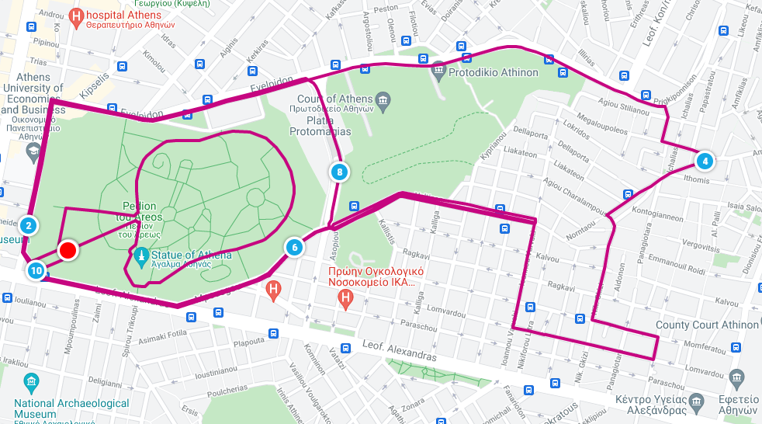

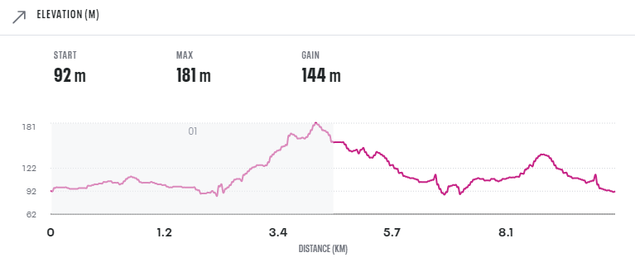

**5 Χιλιόμετρα (5.170 μ.)**

ΠΕΔΙΟ ΑΡΕΩΣ (Εκκίνηση Άγαλμα Κωνσταντίνου – Άγαλμα Αθηνάς - Αγ. Χαράλαμπος – Αγ. Ταξιάρχες - Ήρωες - Άγαλμα Κωνσταντίνου) - ΑΛΕΞΑΝΔΡΑΣ - ΜΑΥΡΟΜΑΤΑΙΩΝ - ΕΥΕΛΠΙΔΩΝ - ΜΟΥΣΤΟΞΥΔΗ (αντίθετα με το ρεύμα κυκλοφορίας) - ΒΑΛΤΙΝΩΝ (αντίθετα με το ρεύμα κυκλοφορίας) - Αναστροφή - ΒΑΛΤΙΝΩΝ (αντίθετα με το ρεύμα κυκλοφορίας) - ΜΠΟΥΣΓΟΥ - ΑΛΕΞΑΝΔΡΑΣ - ΠΕΔΙΟ ΑΡΕΩΣ (Άγαλμα Κωνσταντίνου).

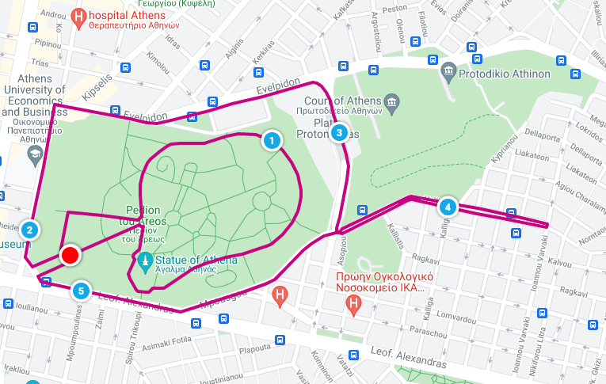

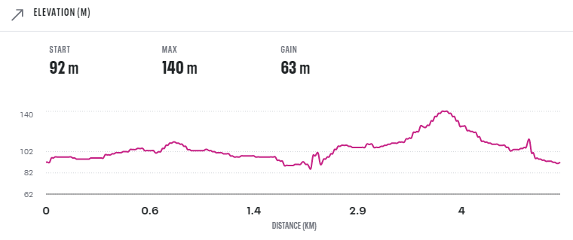

**ΧΡΟΝΟΜΕΤΡΗΣΗ**

Στον αγώνα θα υπάρχει ηλεκτρονική χρονομέτρηση, προσφορά της συν-διοργανώτριας Περιφέρειας Αττικής.

Πέρα από τους ελεγκτές, θα υπάρχει στο δρόμο ένα ηλεκτρονικό check point στον αγώνα των πέντε (5) χιλιομέτρων, καθώς και δύο ηλεκτρονικά check points στον αγώνα των δέκα (10) χιλιομέτρων.

**ΤΡΟΦΟΔΟΣΙΑ**

Στον αγώνα των 5 χιλιομέτρων θα υπάρχει ένα ενδιάμεσο τραπεζάκι με νερά (κοινό με τα 10 χλμ) στην συμβολή των οδών Ευελπίδων και Μουστοξύδη.

Στον αγώνα των 10 χιλιομέτρων θα υπάρχουν τρία ενδιάμεσα τραπεζάκια με νερά. Ένα Ευελπίδων και Μουστοξύδη (κοινό με τα 5 χλμ, στο 2,8 χλμ), ένα Βαρβάκη στην Εκκλησία του Αγίου Ελεθερίου (5,2 χλμ) και ένα πάλι Ευελπίδων και Μουστοξύδη (7,8 χλμ).

**ΠΡΟΥΠΟΘΕΣΕΙΣ ΣΥΜΜΕΤΟΧΗΣ**

Οι συμμετέχοντες θα πρέπει να έχουν συμπληρώσει το 12ο έτος της ηλικίας τους.

**Απαραίτητες επίσης είναι οι προϋποθέσεις που περιγράφονται παρακάτω, στο εγκεκριμένο υγειονομικό πρωτόκολλο Covid-19.**

**ΑΙΤΗΣΕΙΣ ΣΥΜΜΕΤΟΧΗΣ**

Παρακαλούμε να καταχωρείτε τις αιτήσεις συμμετοχής σας στον παρακάτω σύνδεσμο:

[https://www.athenianrunnersclub.gr/register/#1627543109399-55d9bc11-eda5](https://www.athenianrunnersclub.gr/register/" \l "1627543109399-55d9bc11-eda5)

Αιτήσεις συμμετοχής θα γίνονται δεκτές μέχρι τη **Δευτέρα 4/10/2021 στις 14:00.**

**Την ημέρα του αγώνα δεν θα δίνονται νέες συμμετοχές**.

**ΟΡΙΟ ΣΥΜΜΕΤΟΧΩΝ**

Το όριο για τους αγώνες των 5 & 10 χιλιομέτρων θα είναι 300 συμμετοχές ανά αγώνα.

Για την πλήρωση των ανωτέρω ορίων θα τηρηθεί αυστηρά σειρά προτεραιότητας και επομένως οι συμμετοχές ενδέχεται να κλείσουν πριν την ανωτέρω ημερομηνία 4/10/2021 στις 14:00.

**ΑΝΤΙΤΙΜΟ ΣΥΜΜΕΤΟΧΗΣ**

Το αντίτιμο συμμετοχής που θα καλύψει τα έξοδα του αγώνα ορίζεται σε 5 ευρώ και καταβάλλεται με κατάθεση:

ΕΘΝΙΚΗ ΤΡΑΠΕZA

ΛΟΓΑΡΙΑΣΜΟΣ 721/322525-93

IBAN: GR50 0110 7210 0000 7213 2252 593

ΤΡΑΠΕZA EUROBANK

ΛΟΓΑΡΙΑΣΜΟΣ 0026-0604-74-0101580382

IBAN: GR70 0260 6040 0007 4010 1580 382

ΔΙΚΑΙΟΥΧΟΣ Γιώργος Διαμαντής και στις δύο περιπτώσεις.

Σε περίπτωση που ο συμμετέχων κάνει την επιλογή να καταθέσει από άλλη τράπεζα, θα είναι υπόχρεος στην καταβολή των εξόδων και των δύο τραπεζών.

Το ανωτέρω αντίτιμο καλύπτει:

* Αριθμό συμμετοχής
* Ηλεκτρονική χρονομέτρηση
* Αναμνηστικό μετάλλιο για τους συμμετέχοντες που θα τερματίσουν
* Ενυδάτωση
* Τεχνικό T-Shirt, προσφορά της συν-διοργανώτριας Περιφέρειας Αττικής

**ΠΡΟΣΟΧΗ:** Στην κατάθεση, να αναγράφετε το ονοματεπώνυμο σας και το όνομα του αγώνα:

**(π.χ. ΠΑΠΑΔΟΠΟΥΛΟΣ ΓΙΩΡΓΟΣ, ΠΑΡΚΟ)**

**Για να θεωρηθεί έγκυρη η εγγραφή θα πρέπει να έχει τακτοποιηθεί η οικονομική υποχρέωση εντός 5 ημερών από την αίτηση και πάντως το αργότερο μέχρι τις 4/10/2021 στις 14:00.**

**ΕΓΚΕΚΡΙΜΕΝΟ ΥΓΕΙΟΝΟΜΙΚΟ ΠΡΩΤΟΚΟΛΛΟ ΚΑΙ ΔΙΑΔΙΚΑΣΙΕΣ**

Ο Α.Π.Σ. ΑΘΗΝΑΙΟΙ ΔΡΟΜΕΙΣ προχώρησε στην κατάρτιση του ακόλουθου πρωτοκόλλου για τον 4ο Αγώνα Πεδίου Άρεως «Στις Γειτονιές της Αθήνας» απόστασης 5 και 10 χλμ. που θα διεξαχθεί στο Πεδίο του Άρεως και στις γύρω γειτονιές στις 10 Οκτωβρίου 2021, θέλοντας να συμβάλλει στην ασφαλέστερη δυνατή παρουσία τόσο των δρομέων, όσο και των εμπλεκόμενων στη διοργάνωση (οργανωτών, κριτών, εθελοντών κλπ.).

Οι παρακάτω κανόνες/μέτρα/διαδικασίες δύνανται να αναθεωρηθούν σε περίπτωση που αλλάξουν τα επιδημιολογικά δεδομένα, βάσει των υποδείξεων των ειδικών επιστημόνων και της Υγειονομικής Επιτροπής της ΓΓΑ.

**ΓΕΝΙΚΟΙ ΚΑΝΟΝΕΣ**

Θα υπάρχουν 2 αγώνες, 5 και 10 χιλιομέτρων. Ο μέγιστος επιτρεπόμενος αριθμός δρομέων ορίζεται σε 300 ανά αγώνα. Θα απαγορεύεται αυστηρά η συμμετοχή εκτός συναγωνισμού.

Θα συστήνεται στους δρομείς να φορούν μάσκα σε κάθε χώρο, εκτός από την ώρα του αγώνα.

Το σύνολο του προσωπικού/εθελοντών/κριτών/συνεργατών (περίπου 100 άτομα) θα φορά προστατευτική μάσκα και θα είναι πλήρως καταρτισμένο και εκπαιδευμένο αναφορικά με τις διαδικασίες και τους κανονισμούς της διοργάνωσης, καθώς και με το περιεχόμενο του παρόντος Υγειονομικού Πρωτοκόλλου. Θα έχει επίσης υποβληθεί σε self-test την ημέρα του αγώνα, και θα έχει μαζί του το αρνητικό αποτέλεσμα.

Στο χώρο του αγώνα θα υπάρχει σήμανση με τους βασικούς κανόνες που θα πρέπει να τηρούνται. Θα περιλαμβάνονται συστάσεις για αποφυγή εναγκαλισμών και χειραψιών.

Κατά τη διάρκεια του αγώνα θα λειτουργεί στο χώρο ιατρείο που θα είναι ανάλογα εξοπλισμένο και θα ακολουθεί τις οδηγίες του ΕΟΔΥ.

Επίσης:

* Θεατές: Θα απαγορεύεται η παρουσία θεατών.
* Οδηγίες απολύμανσης κοινών οργάνων/εξοπλισμού: Σύμφωνα με τις Οδηγίες του ΕΟΔΥ για τον καθαρισμό / απολύμανση μη υγειονομικών χώρων:΄

<https://eody.gov.gr/wp-content/uploads/2020/05/covid19-apolimansi-14-05-20.pdf>

Συστήνεται απολύμανση πριν και μετά από την χρήση του εξοπλισμού.

* Διαχείριση κρούσματος σε αθλούμενους, τεχνικό επιτελείο ή προσωπικό συλλόγου / ομοσπονδίας / εγκατάστασης: Οδηγίες του ΕΟΔΥ για τον γενικό πληθυσμό:

<https://eody.gov.gr/wp-content/uploads/2020/11/COVID19-lixi-karantinas-apomonosis.pdf>

* Μετακινήσεις: Οι μετακινήσεις συμμετεχόντων αθλούμενων, προσωπικού, κριτών κτλ. για τους σκοπούς της διοργάνωσης θα γίνονται σύμφωνα με τα πρωτόκολλα του ΕΟΔΥ για τις μεταφορές.

**ΠΑΡΑΛΑΒΗ ΑΡΙΘΜΟΥ ΣΥΜΜΕΤΟΧΗΣ**

Η διανομή των αριθμών συμμετοχής, θα γίνει το πρωί της προηγούμενης ημέρας του αγώνα σε εξωτερικό χώρο του Πεδίου του Άρεως και στην περιοχή του αγάλματος του Κωνσταντίνου.

H διανομή θα γίνει από 2 σταθμούς εξυπηρέτησης που θα βρίσκονται σε απόσταση 5μ μεταξύ τους και θα έχουν διαθέσιμα αντισηπτικά. Θα υπάρχει σήμανση ώστε οι δρομείς να τηρούν τον κανόνα των 2μ στις γραμμές αναμονής. Οι εθελοντές των σταθμών θα φορούν μάσκες.

**Προϋποθέσεις παραλαβή του αριθμού:**

* **Ενήλικες αθλούμενοι (18 ετών και άνω): PCR test 72 ωρών ή rapid test 48 ωρών από την ημέρα του αγώνα.**
* **Ανήλικοι αθλούμενοι (κάτω των 18 ετών): self test εντός 24 ωρών (συστήνεται να διενεργείται την ημέρα του αγώνα).**
* **Από τους προληπτικούς ελέγχους με τεστ αντιγόνου COVID-19, εξαιρούνται όσοι προσκομίζουν πιστοποιητικό εμβολιασμού ή πιστοποιητικό νόσησης (εκδίδεται 30 ημέρες μετά τον πρώτο θετικό έλεγχο και ισχύει έως 180 ημέρες μετά τη νόσηση).**

Μαζί με τον αριθμό, θα διανέμεται έντυπο υλικό με τους κανόνες που θα πρέπει να τηρούν οι δρομείς.

**ΣΥΓΚΕΝΤΡΩΣΗ - ΕΚΚΙΝΗΣΗ**

Η παράδοση των ρούχων των συμμετεχόντων θα γίνεται σε εθελοντές που θα φορούν μάσκα και γάντια.

Θα συστήνεται στους δρομείς να φορούν προστατευτική μάσκα μέχρι να λάβουν θέση στην εκκίνησή. Για την απόρριψη των μασκών θα υπάρχουν ειδικοί κάδοι.

Κατά την συμπλήρωση της αίτησης συμμετοχής, θα ζητηθεί από τους δρομείς να δηλώσουν το χρόνο στον οποίο προβλέπουν να καλύψουν τα 5 χλμ ή τα 10 χλμ. Βάσει αυτού του χρόνου, οι δρομείς θα χωριστούν σε block των 50 ατόμων, ξεκινώντας από τους πιο γρήγορους προς τους πιο αργούς δρομείς. Το block του κάθε δρομέα θα προκύπτει από τον αριθμό συμμετοχής (οι δρομείς του 1ου block θα πάρουν τους 50 πρώτους αριθμούς κλπ).

Στο χώρο εκκίνησης θα υπάρχει σήμανση επί του εδάφους, ώστε οι δρομείς να λάβουν θέση σε σειρές που θα έχουν απόσταση 2μ μεταξύ τους. Θα υπάρχουν τμηματικές εκκινήσεις των block με χρονική απόσταση 10 λεπτών μεταξύ τους.

Αρχικά θα γίνει η εκκίνηση του αγώνα των 10 χλμ. Ο αγώνας των 5 χλμ. θα ξεκινήσει 30 λεπτά μετά την εκκίνηση του τελευταίου μπλοκ του αγώνα των 10 χλμ.

**ΑΓΩΝΑΣ**

Θα υπάρχει σύσταση για τήρηση των κανόνων της ατομικής άθλησης όπως ισχύουν (να αποφεύγεται απόσταση μικρότερη των 2μ). Οι δρομείς θα πρέπει να τρέχουν φορώντας φανέλα, την οποία σε καμία περίπτωση δεν επιτρέπεται να αφαιρούν πριν, κατά τη διάρκεια ή μετά τον τερματισμό, μέχρι και την παραλαβή της τσάντας με τα ρούχα τους.

Στα τραπεζάκια τροφοδοσίας, οι εθελοντές θα φορούν μάσκα και γάντια, και θα παρέχουν μόνο εμφιαλωμένα νερά.

**ΤΕΡΜΑΤΙΣΜΟΣ - ΑΠΟΝΟΜΕΣ**

Η τμηματική εκκίνηση των δρομέων, όπως έχει ήδη περιγραφεί, αποτρέπει το συνωστισμό στον τερματισμό.

Μετά τον τερματισμό θα υπάρχει χοάνη που θα ξεκινάει 10μ από την γραμμή τερματισμού και στην οποία θα εισέρχονται οι δρομείς ένας-ένας με απόσταση 2μ από τον προηγούμενο. Εκεί θα υπάρχει τραπέζι από το οποίο θα παραλαμβάνουν ανέπαφα πλαστική τσάντα με νερό/αναψυκτικό και μετάλλιο τερματισμού.

Οι δρομείς θα παραλαμβάνουν την τσάντα με το ρουχισμό που παρέδωσαν πριν την εκκίνηση από τον ειδικό χώρο, αφού απολυμάνουν τα χέρια τους με αντισηπτικό διάλυμα που θα τους παρέχεται. Θα υπάρχει σύσταση αμέσως μετά οι δρομείς να φορούν μάσκα.

Δεν θα υπάρχει διαδικασία απονομών. Οι αθλούμενοι θα παραλαμβάνουν τα κύπελλά τους μεμονωμένα.

**ΠΑΡΑΛΑΒΗ ΑΡΙΘΜΩΝ ΣΥΜΜΕΤΟΧΗΣ**

Η παραλαβή των αριθμών συμμετοχής θα γίνει το Σάββατο 9/10 μέσα στο ΠΕΔΙΟ ΑΡΕΩΣ, στην περιοχή όπου είναι το άγαλμα του Κωνσταντίνου (Λ. Αλεξάνδρας & Μαυροματαίων) και από ώρα 10:00 π.μ. έως 17:00.

Προσοχή την Κυριακή δεν θα γίνεται διανομή αριθμών συμμετοχής.

**ΜΕΤΑΛΛΙΑ – ΚΥΠΕΛΛΑ - ΒΡΑΒΕΥΣΕΙΣ**

Κύπελλα θα δοθούν στους τρείς πρώτους άνδρες και στις τρείς πρώτες γυναίκες των αγώνων 5 & 10 χιλιομέτρων.

Σε όλους τους αθλητές που θα τερματίσουν θα δοθούν αναμνηστικά μετάλλια προσφορά της συν-διοργανώτριας Περιφέρειας Αττικής, καθώς και νερά, αναψυκτικά κ.α.

**ΙΑΤΡΙΚΗ ΚΑΛΥΨΗ**

Θα υπάρχει σε όλη την διάρκεια της διαδρομής επαρκής Ιατρική κάλυψη.

**ΦΩΤΟΓΡΑΦΙΚΗ ΚΑΛΥΨΗ**

H φωτογραφική κάλυψη του αγώνα θα γίνει από την Foto-Trexoume.

**ΦΥΛΑΞΗ ΠΡΟΣΩΠΙΚΩΝ ΑΝΤΙΚΕΙΜΕΝΩΝ**

Θα υπάρχει μέριμνα για την φύλαξη των προσωπικών αντικειμένων των συμμετεχόντων.

**ΧΟΡΗΓΟΙ**

**ΣΥΝΔΙΟΡΓΑΝΩΣΗ**

* Περιφέρεια Αττικής

**ΥΠΟ ΤΗΝ ΑΙΓΙΔΑ**

* Της Γενικής Γραμματείας Αθλητισμού
* Της Ελληνικής Ομοσπονδίας Συλλόγων Λαϊκού Μαζικού Αθλητισμού και Υπεραποστάσεων (ΕΟΣΛΜΑ-Υ)
* Της Ελληνικής Αστυνομίας
* Της Ευρωπαϊκής Ομοσπονδίας Άθλησης για όλους UESpT

**ΜΕ ΤΗΝ ΥΠΟΣΤΗΡΙΞΗ**

* ΔΗΜΟΣ ΑΘΗΝΑΙΩΝ-ΟΠΑΝΔΑ
* Δημοτική Αστυνομία Δήμου Αθηναίων
* Σώμα Εθελοντών Σαμαρειτών, Διασωστών & Ναυαγοσωστών ΕΡΥΘΡΟΥ ΣΤΑΥΡΟΥ
* FILIPPINO VOLUNTEERS
* ZOTEN

**ΧΟΡΗΓΟΙ**

* Θα ανακοινωθούν προσεχώς

Η ΟΡΓΑΝΩΤΙΚΗ ΕΠΙΤΡΟΠΗ